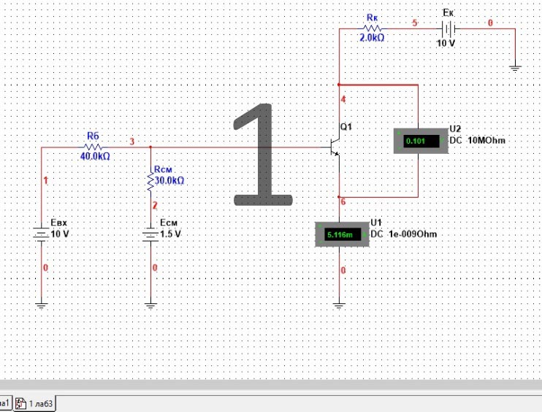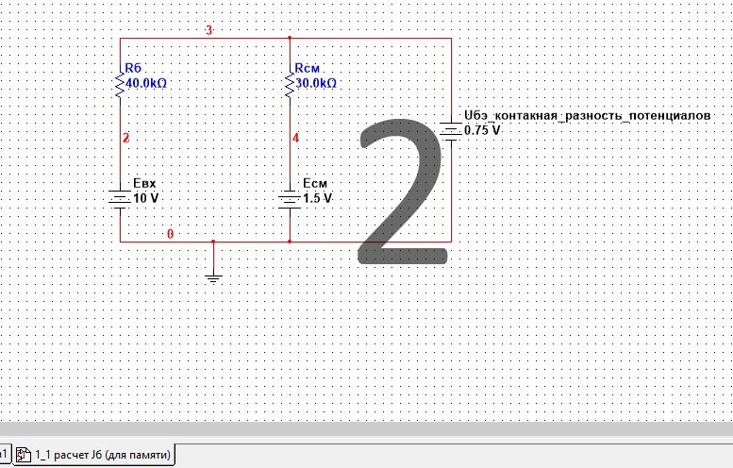

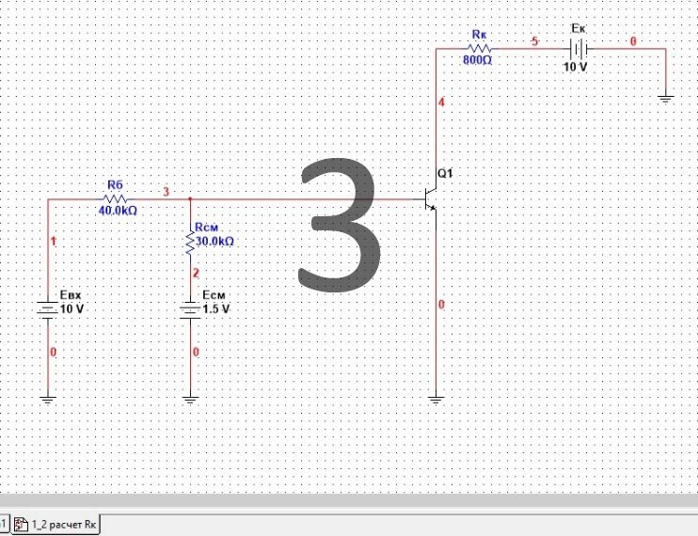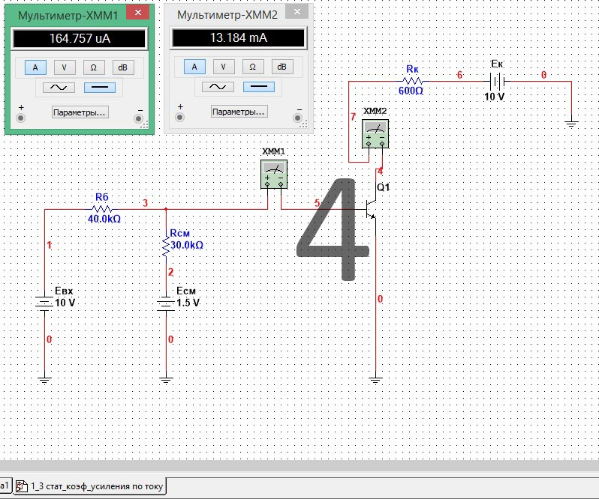

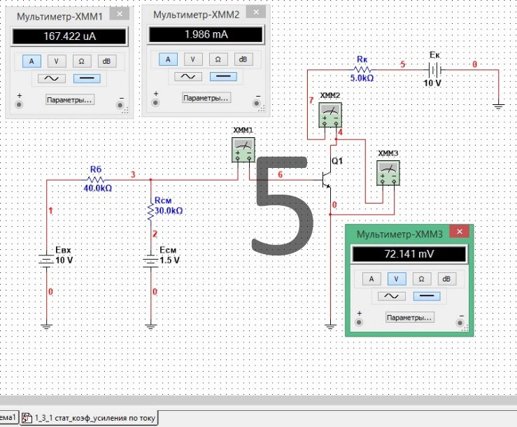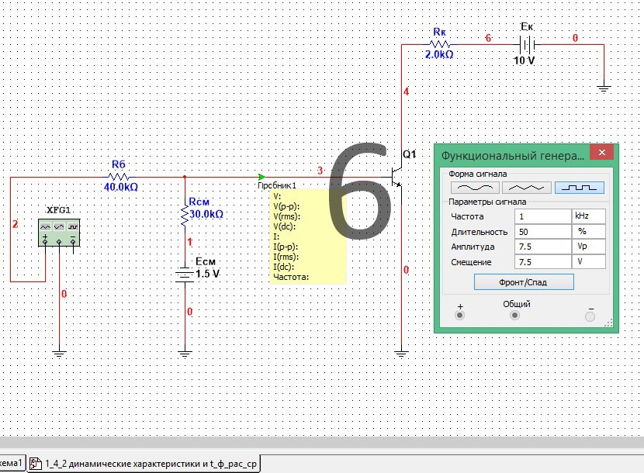

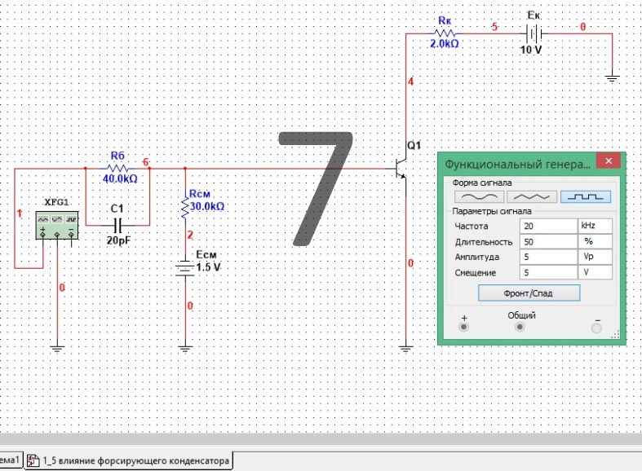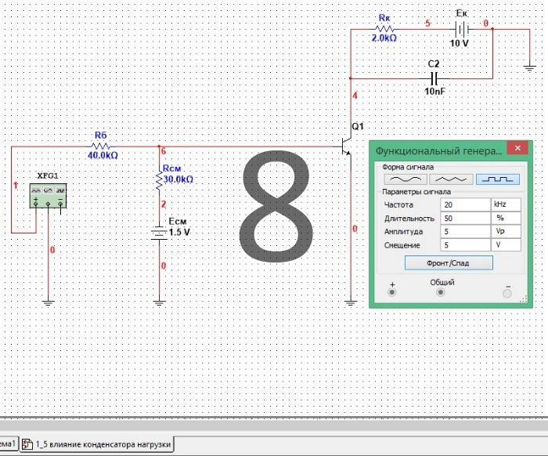

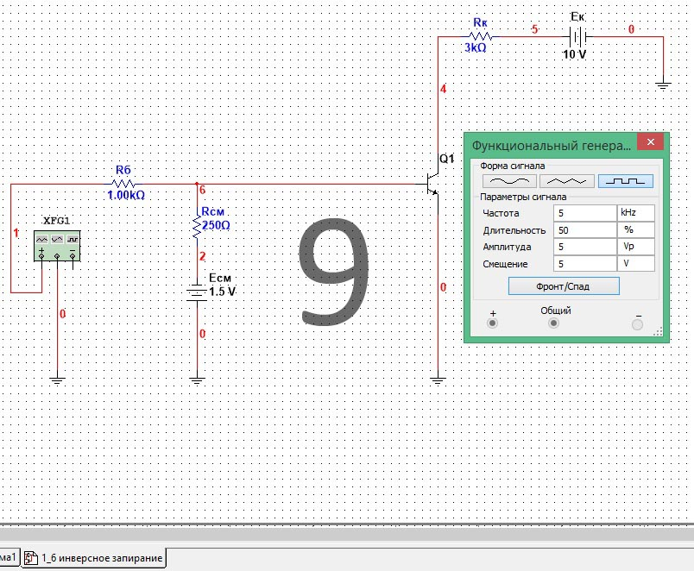
- Схема транзисторного ключа.
- Приведённая схема расчёта тока базы.
- R_{k} границы режима насыщения.
- Расчёт статического коэффициента усиления по току базы В в активном режиме транзистора.
- Исследование статического коэффициента усиления по току В при различных Rк.
- Исследование динамических характеристик при различном уровне входного сигнала.
- Исследование влияния форсирующего конденсатора.
- Исследование влияния конденсатора нагрузки.
- Работа ключа с инверсным запиранием.

При работе с генератором сигнала обращайте внимание на частоту сигнала – на всех этапах задания, начиная с определения времени переходных процессов и включения в схему нагрузочного и форсирующего конденсатора, она разная (смотри значения на иконке генератора).

